主旨：本校承辦臺北市教育局高中高中課程與教學工作圈家政學科平台教師專業成長研習活動，請薦派家政科教師參加。

說明：

1. 研習主題：跨科教學知能研習(一)
2. 研習時間：107年10月16日(二) 9:00-11:10
3. 研習對象：臺北市公私立高中家政科教師(含國立師大附中、政大附中)
4. 研習地點：臺北市立復興高中圖書館3樓雲端教室
5. 研習方式：講授、討論、經驗分享

六、報名方式：

(一)請自行至全國教師在職進修網(https://www2.inservice.edu.tw/)報名。

(二)研習程代碼為：2486860，截止日期為10月12日(五)。

七、研習說明：

1. 本研習為家政科專業素養相關重要研習，請各校務必薦派教師1-2名參與，並惠予公(差)假出席，相關差旅、課務等費用由各校自行支付。
2. 因停車為有限，請盡量搭乘大眾運輸工具前往。
3. 研習結束有專車接駁至北投捷運站。

正本：臺北市公私立高級中學、國立師大附中、國立政大附中

副本：家政科學科中心、臺北市政府教育局、國立政大附中李榮展老師、國立政大附中黃思華老師

附件一

一、研習內容：107年10月16日(二)

|  |  |  |
| --- | --- | --- |
| 時間 | 內容 | 主持人 |
| 09:00-09:15 | 報到 | 家政學科平台 |
| 09:15-09:20 | 致詞 | 復興高中鄭雅芬校長 |
| 09:20-10:10 | 生活中的化學 | 國立政大附中李榮展老師 |
| 10:10-10:20 | 休息 | 家政學科平台 |
| 10:20-11:10 | 跨科際合作，以「料理科學」為例 | 國立政大附中黃思華老師 |

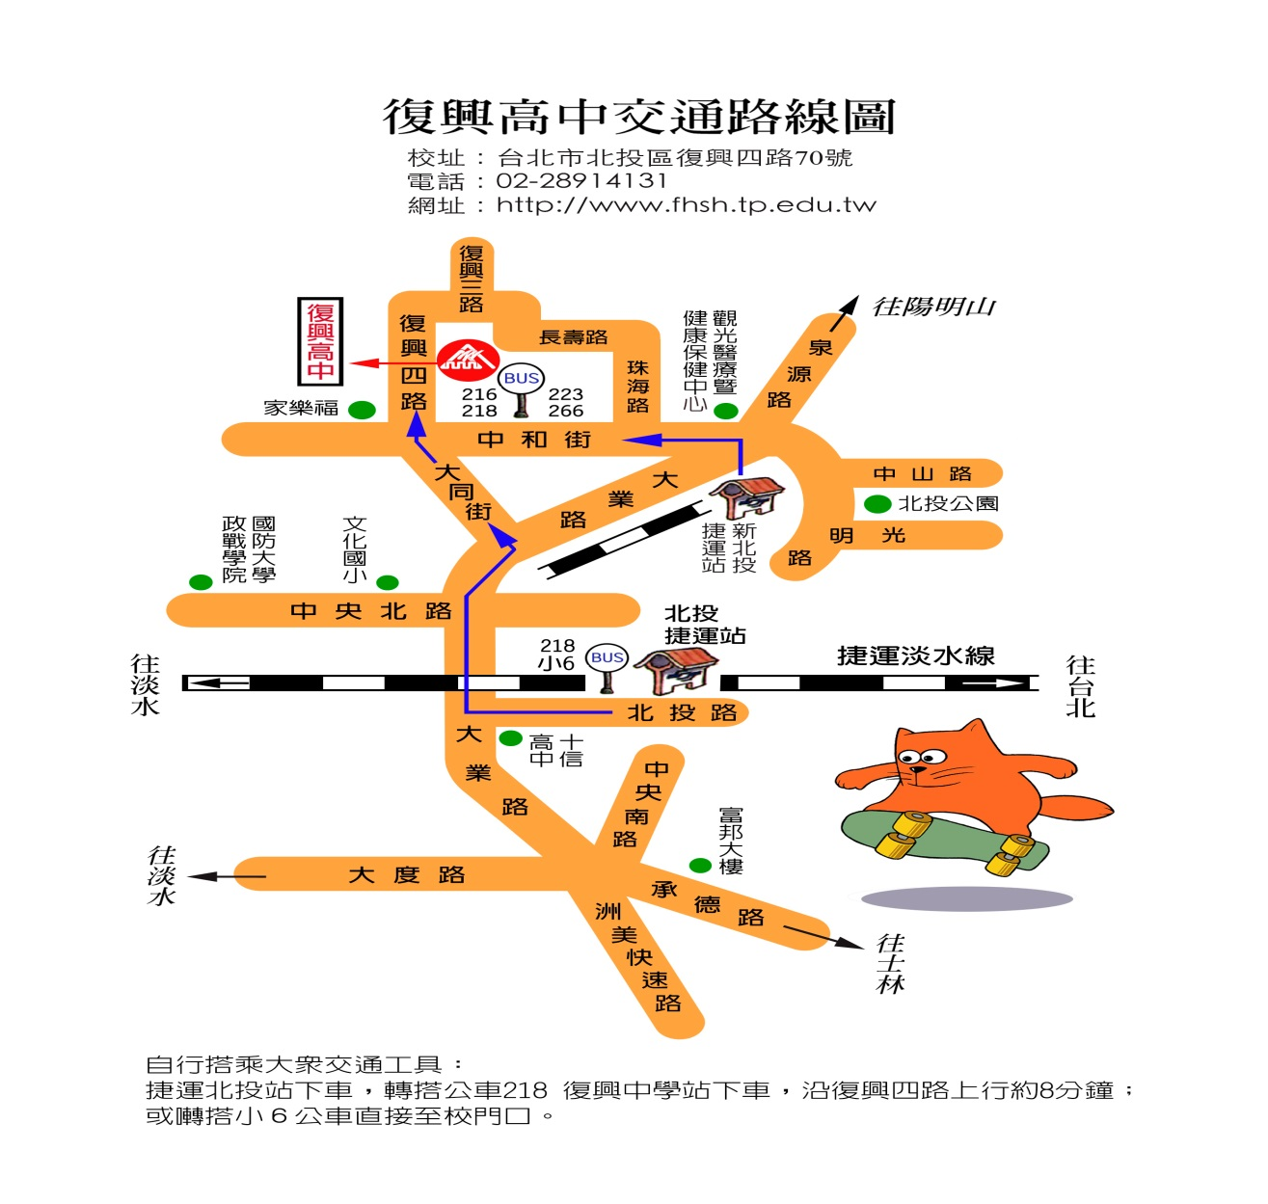二、交通資訊